TALLER PLAN DE MEJORAMIENTO ACADÉMICO 2026
PERIODO UNO GRADO: 7°

ASIGNATURA: GEOMETRÍA Y ESTADÍSTICA PROFESOR: DIEGO ALEXANDER CAMACHO ZAPATA

LOGRO 1: Demuestra dominio y apropiación de las temáticas estudiadas en el grado sexto (diagnostico).
LOGRO 2: Establece diferencias entre los gráficos del perímetro y del área bajo situaciones problema (en vinculación con teorema de Pitágoras y lo representa en el plano cartesiano), composición y descomposición.

- Calcula el área y perímetro según el caso de los siguientes polígonos, y de igual forma de la circunferencia, con procedimiento:
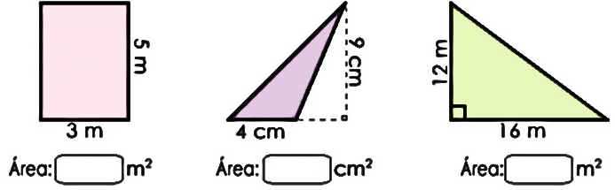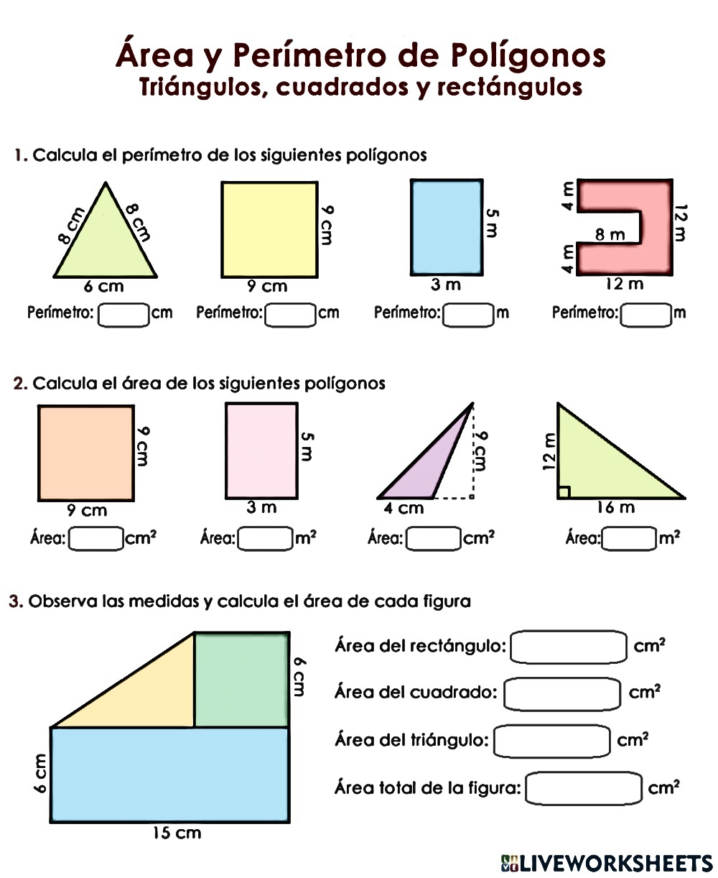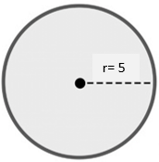

- Resuelve aplicando el Teorema de Pitágoras, realiza el procedimiento e indica cual es el resultado:
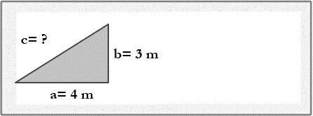
- Completa la tabla de datos, realiza un gráfico de barras dale un nombre y realiza un análisis.
Estatura | f | fa | fr | Fp o %
120 | 7 | 7 | 7/20 =0.35 | 35%
121 |  | 9 | 2/20=0.1 | 10%
122 | 3 | 12 | 3/20= 111 | 15%
123 |  | 16 | 4/20=111 | 20%
125 | 1 | 17 | 1/20=0.05 | 5%
130 |  | 20 | 3/20=0.15 | 15%
Total | 20 |  | 1 | 100%

- Calcula la media aritmética o promedio, mediana y moda, de las notas obtenidas por 12 alumnos de sexto grado en la asignatura de geometría en el tercer periodo. Nota: 20; 80; 60; 80; 90; 60; 80; 80; 60; 20; 40 y 70.
$$\overline{X}=$$
Me=
Mo=

- Calcula la probabilidad, si eliges al azar una letra del alfabeto, ¿cuál es la probabilidad de seleccionar una vocal?
a) 5/13
b) 7/13
c) 7/27
d) 5/27

6. Don Pedro quiere dejarles de herencia a sus hijos Juan y Raúl un terreno en forma de trapecio rectangular (tiene un ángulo recto), dividido como se indica en la siguiente figura.
a) ¿Cuál es el perímetro del terreno?
b) ¿Cuánto mide el área de la superficie del terreno?
c) ¿Qué extensión de la superficie del terreno le tocará a cada uno?
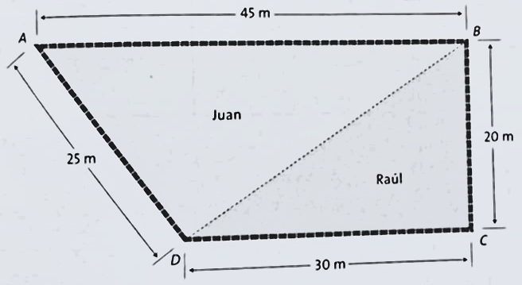

7. Estima la medida de perímetros y áreas de la figura}, calcula área y perímetro total.
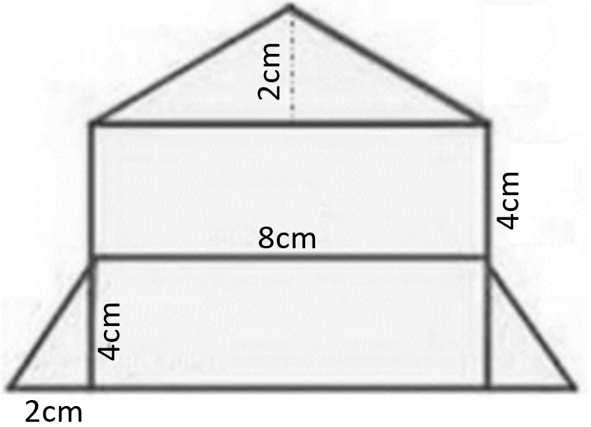

8. El señor Carlos quiere comprar una parcela y le muestran los planos que tienen la forma que aparece en la figura. El necesita saber cuál es el perímetro de la parcela y cuál es la superficie de la finca. ¿Le podría indicar al señor Carlos como hallar estas medidas? ¿Cuánto mide el perímetro y el área de la superficie del terreno?
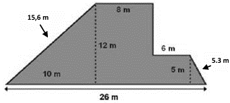
9. Dados los puntos A (−6, 2), B (-2, 9) y C (0, 3), forma la figura y determina el perímetro, además indica que tipo de triangulo es:
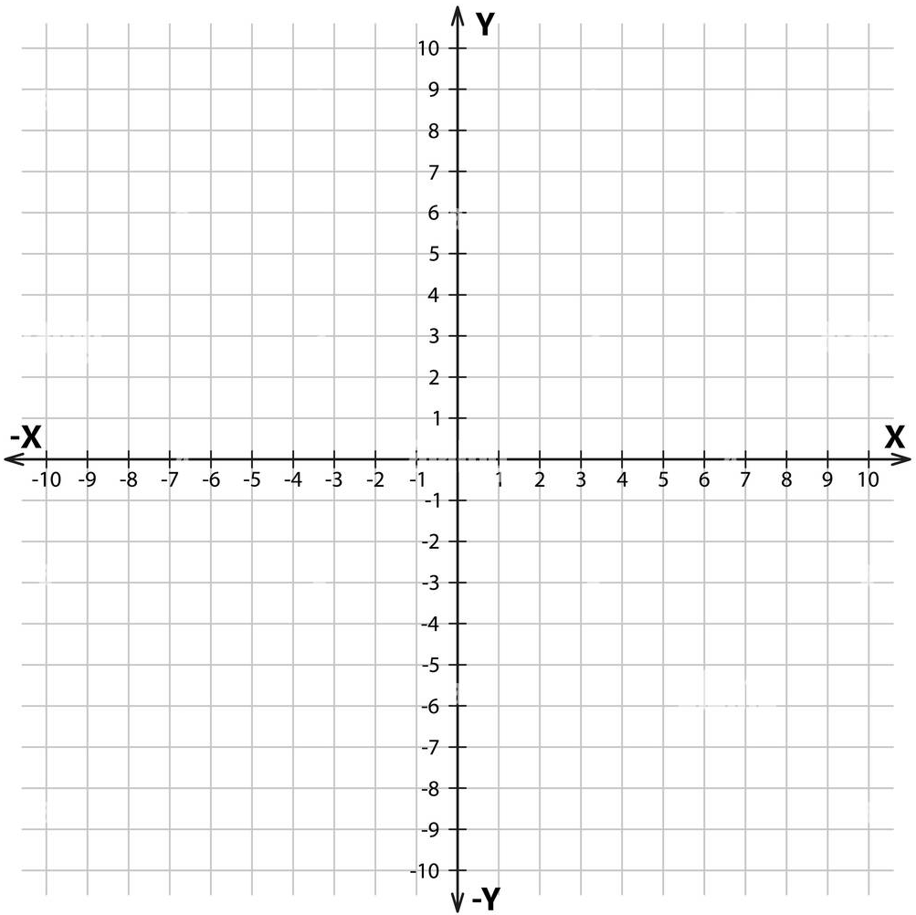

10. Dados los puntos A (-4,4), B (4,4), y C (0,-2), forma la figura y determina el perímetro y área, además indica que tipo de triangulo es:

